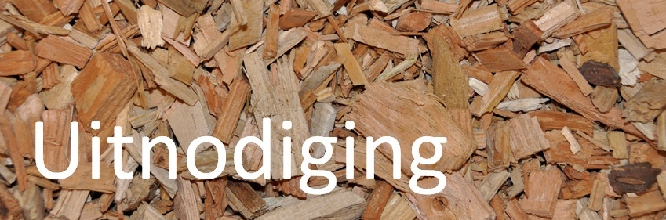

|  |
| --- |
| Studienamiddag: Groene warmte door kleinschalige houtverbranding voor landbouw, kmo's en industrie  Dinsdag 10 maart 2015 om 13u30, Rumbeke-Beitem |
| Hout is de belangrijkste bron voor hernieuwbare energie in de EU. Voor de Vlaamse KMO's en landbouwbedrijven biedt hout onbetwistbare troeven voor de productie van groene warmte. POM West-Vlaanderen en Inagro nodigen u uit om deel te nemen aan een interactieve studienamiddag.  U krijgt de kans om de juiste mensen te ontmoeten, uw vragen te stellen en ideeën uit te wisselen.  Deze studiedag is bedoeld voor:   * Exploitanten van een houtverbrandingsinstallatie * Bedrijven die interesse hebben om hout als brandstof te gebruiken * Studiebureaus en projectontwikkelaars betrokken bij biomassaprojecten * Milieucoördinatoren en energiemanagers die met kennis van zaken willen adviseren over het produceren van groene warmte uit hout * Milieuambtenaren en ambtenaren lokale economie   We hopen u te mogen begroeten! |
| **Programma** http://mailing.inagro.be/userfiles/publicTemplates/images/dotted-line.gif |
| |  |  | | --- | --- | | 13u00-13u30: | Ontvangst met koffie | | 13u30-15u00: | Presentaties | |  | * Het Europese en Vlaamse beleid groene warmte en bespreking van de steunmaatregelen voor groene warmte door houtverbranding. (Caroline Vermeulen, Vlaams Energieagentschap) * Praktijkervaringen bij exploiteren van een houtverbrandingsinstallatie (Rik Degryse, anjerteler) * Houtbevoorrading: kwaliteiten in relatie tot de noden van biomassaketels; prijs in relatie tot de kwaliteit en logistiek; bevoorradingszekerheid, prijsstabiliteit en voorspelbaarheid en benchmark t.o.v. gas en olie (Bart Tambuyser, Xylempor bvba) * Energy Service Company (ESCO) aanpak voor installaties vanaf 500 kW warmtevermogen (Ben Segers, Veolia nv) * Emissies beheersen door een juiste afstelling, keuze van installatie en brandstof. Tips & tricks (Inagro en POM) | | 15u00-15u30: | Pauze | | 15u30-16u30: | Workshops | |  | * Exploiteren en ontzorgen van de exploitatie van houtverbrandingsinstallaties (Lien Loosvelt en Sophie Tobback, POM West-Vlaanderen) * Houtbevoorrading en opwekken van groene warmte binnen een lokale context: coöperatieve aanpak in Bocholt (Hans Jochems, Regionaal Landschap Lage Kempen) | | 16u30: | Resultaat studiedag en afsluiting | | 16u45: | Receptie | | 17u30: | Einde | |
| **Praktisch http://mailing.inagro.be/userfiles/publicTemplates/images/dotted-line.gif**   |  |  | | --- | --- | | **Wanneer?** | Dinsdag 10 maart 2015 vanaf 13u | |  |  | | **Waar?** | Inagro, Ieperseweg 87, 8800 Rumbeke-Beitem | | **Inschrijven?** | Gratis deelname, maar inschrijven is verplicht tegen uiterlijk vrijdag 6 maart via [www.inagro.be/inschrijven](https://u1435102.ct.sendgrid.net/wf/click?upn=COcpivNcFZxzczAQFAphFst7w9kgJeOpE-2BgK-2B3sAP-2BLUUmyZ5nXLPaFnlcaXxBviMFNx6QUpMkeJjLZ5ntOll5fLzJVezUkCRBmKSqB8HuF4Zd9dcvtZdywqdlfleP6f5krV3Y5fw5xDTwj2IO6AjfkrKPfvpUpFQxX92voK6ESvqIVOqQ9EasjPm-2FpQrLivGa3VUA0aWsHqDICfsoJDaiifSNlHnOo5P4y8NEse-2FJs-3D_Ft16cIE8qWPJYFWSc8NRBicV498pp6BZa-2BulIke5htI-2FU-2BCOZlrcf9A31KmKmnqA92FyPalblml52v83dJt6ffyUXw1figRUeFBuBmrQUpyJjb-2BTa7w68Cm-2FzoZOyYQskKEtlFceAf4OssfnHP1unwIBCpBoHxDMKEijNuGZ1-2FePMakGEuBSGCI07fiojGbF-2F7oG7PRvVjFg2Vk7pWkvspqx-2FRcivP3Egty39Q70QXY-3D) of door contact op te nemen met het secretariaat van Inagro - Dienst Maatschappij en Leefomgeving: T 051 27 33 85, E [anne.decuypere@inagro.be](mailto:anne.decuypere@inagro.be)  Elke deelnemer ontvangt een exemplaar van de handleiding **"Groene warmte door kleinschalige houtverbranding voor landbouw, kmo en industrie. Wetgeving voor installaties tot 2 MW en richtlijnen voor een optimale verbranding en minimale emissies."** | | **Meer info?** | Neem contact op met:  Inagro E [pieter.verdonckt@inagro.be](mailto:pieter.verdonckt@inagro.be) T 051 27 33 82  POM West-Vlaanderen  E [sophie.tobback@pomwvl.be](mailto:sophie.tobback@pomwvl.be) T 059 36 99 34 |     De organisatie van deze studiedag wordt mogelijk gemaakt dankzij de steun van INTERREG IVB en de Europese projecten ARBOR en TWECOM.                   http://mailing.inagro.be/userFiles/6/images/logo(5).jpg **Met de steun van:  http://mailing.inagro.be/userFiles/6/images/logoband(3).jpg** |